
Réseau des exploitants
de stations d'épuration de la région Rhône-Alpes

RETOURS D'EXPERIENCES SUR
L’OPTIMISATION ENERGETIQUE
DES STATIONS D'EPURATION
DOCUMENT DE TRAVAIL EVOLUTIF – Version1 – OCTOBRE 2012

Groupe de Recherche Rhône Alpes sur les Infrastructures et l'Eau
Domaine scientifique de la Doua – 66, Bd niels bohr – CS. 52132
69603 Villeurbanne Cedex
Tél. 04 72 43 83 68 – Fax. 04 72 43 92 77 – Email. asso@graie.org
www. graie.org
Plan et structuration du document
Le document se compose des 4 parties suivantes :
1. Contexte 2
2. L'énergie et l'assainissement 3
3. Méthodologie, outils, équipements et astuces pour l’optimisation énergétique d’une STEP 4
3.1. Méthodologie globale pour l’optimisation énergétique d’une STEP 4
3.2. Outils et astuces pour l’optimisation énergétique d’une station d’épuration 5
3.3. Retours d’expériences sur la mise en place d’équipements de production d’énergie 7
4. Contacts 13

Contexte

Retours d'expériences sur l'optimisation énergétique des stations d'épuration

L’énergie consommée par les services d’eaux et d’assainissement représente souvent le premier poste de consommation électrique pour les collectivités territoriales. Ainsi, même si l’objectif principal des services d’assainissement reste –et doit rester – le traitement optimal des effluents rejetés dans les milieux récepteurs, la réduction des impacts environnementaux liés à la consommation énergétique devient progressivement un sujet d’intérêt.
Depuis 2010, le réseau d’échanges régional des exploitants de station d’épuration, animé par le GRAIE, a donc décidé de travailler cette problématique, en organisant des séminaires d’échange sur différents volets de cette thématique. Ces rencontres, sous formes d’échanges informels, de retours d’expérience et d’intervention d’experts ont permis de mettre à jour la multiplicité des solutions techniques mobilisables pour cet objectif d’optimisation énergétique.
Ce document synthétise ces différents séminaires ainsi que d’autres documents en lien avec la thématique. Il présente les principes de l’optimisation énergétique et propose aux exploitants des retours d'expérience, des outils, des astuces et méthodes pour l’optimisation énergétique de leur STEP.
Cette synthèse sera enrichie progressivement grâce aux informations collectées au sein du groupe et à l'extérieur. Afin de recueillir vos retours d'expérience, compléments et remarques, n'hésitez pas à contacter le GRAIE.

Le Réseau des exploitants de stations d'épuration Rhône-Alpes
En 2000, face aux multiples questions de la part des exploitants de STEP pour l'accueil des sous-produits sur leurs stations, le Graie a créé un réseau d’échanges régional des exploitants de station d’épuration sur la gestion des sous-produits de l’assainissement. Les objectifs de ce groupe sont :
de mettre en relation les différents acteurs de la gestion des stations d'épuration, et, au-delà des contacts et échanges informels,
de leur permettre de mutualiser leurs connaissances et leurs compétences;
de les aider à formaliser et transmettre leur expérience.

Ce réseau s'adresse directement aux exploitants de stations d'épuration et à leurs partenaires institutionnels : il touche environ 70 personnes. Les principaux membres du groupe sont :
des exploitants de STEP publiques et privés: Annemasse - Les Voirons Agglomération (STEP "Ocybèle"), Chambéry Métropole, le Grand Lyon, le SILA (syndicat mixte du lac d'Annecy), le SIVU Megève - Praz sur Arly , etc.
des partenaires institutionnels : l'Agence de l'Eau RMC, des départements (Savoie, Haute-Savoie, Isère, Rhône …)
De plus, des personnes ressources, d'autres organismes et d'autres compétences professionnelles (notamment scientifiques), peuvent être invitées à la demande des membres, de manière permanente ou ponctuellement sur un sujet précis.
Des réunions en groupe de travail restreint, rassemblent 2 fois par an une vingtaine de participants, taille propice aux échanges et discussions. Ces participants travaillent conjointement sur différentes thématiques liées à la gestion des stations d'épuration. Chaque thème de réflexion est piloté par un membre du groupe, lequel est assisté par les permanents du GRAIE.
Depuis la création de ce réseau, les réunions sont accueillies par un exploitant de station, différent à chaque fois, afin d'associer à la réunion une visite de station d'épuration, support de multiples échanges particulièrement appréciés par les participants.
Le principal atout de ce réseau est de mettre en relation les exploitants d'unités voisines, afin de leur permettre de mutualiser leurs connaissances, compétences et expériences. Ils peuvent ainsi échanger régulièrement, y compris en dehors des réunions, afin d'envisager une gestion concertée, sur le territoire rhônalpin, de problématiques en assainissement liées à l'exploitation des stations d'épuration.

L'énergie et l'assainissement

Pour les services assainissement, dont la vocation est la dépollution des eaux, l'objectif principal en matière d'environnement reste le traitement optimal des effluents rejetés dans les milieux récepteurs.
Cependant ces domaines de l'eau et de l'assainissement présentent de nombreuses opportunités pour développer des solutions techniques et de gestion pour limiter l'impact environnemental :
- réduction des consommations par l'optimisation de la gestion,
- utilisation des énergies de l'eau et des process
- production d'énergies alternatives.
Ainsi, de réelles stratégies "d'optimisation énergétique" des stations d'épuration se développent progressivement au sein des services d'assainissement de la région.
 Pour l’optimisation énergétique d'une station d'épuration, les services d’assainissement peuvent agir grâce à deux leviers :
En diminuant leur consommation énergétique
- Principe de sobriété : supprimer les gaspillages et les surconsommations
- Principe d'efficacité : faire la même chose ou plus avec moins d’énergie
Pour cela, il est nécessaire de réaliser un bilan énergétique puis d’agir sur les process et les équipements.
Ces économies peuvent ainsi permettre aux collectivités d’obtenir un certificat d’économie d’énergie, dispositif permettant de « revendre » l’énergie économisée à différents organismes tels que des fournisseurs d’énergie (EDF, GDF, etc.). En cas de dépassement des objectifs du contrat, la collectivité devra en revanche payer des pénalités.
En produisant de l’énergie (énergies renouvelables)
- par méthanisation,
- par géothermie,
- par microcentrales hydrauliques, etc.

Au sein du reste du document nous nous attacherons à détailler la méthodologie et les outils nécessaires à la mise en œuvre de cette stratégie.

Pour aller plus loin :
Ces principes ont été fort bien illustrés par le Grand Lyon à l'occasion de la réunion du réseau régional du 4 novembre 2011 vous trouverez LIEN la présentation complète de Marie-Helène Liotier , Service Management et Environnement de la Direction de l'eau du Grand Lyon

Site du Ministère de l’Ecologie (MEDDE) : les certificats d’énergie : LIEN

Méthodologie, outils, équipements et astuces pour l’optimisation énergétique d’une STEP

Méthodologie globale pour l’optimisation énergétique d’une STEP
Une approche pragmatique de l'optimisation énergétique peut se dérouler en 8 étapes :
- Mettre en présence les différents acteurs : former une équipe "énergie" avec des représentants des différentes fonctions (réseaux/STEP, opération, management, finances, etc.)
- Réaliser un bilan sur la consommation et la production d‘énergie actuelle afin notamment de comparer avec d‘autres collectivités.

- Effectuer un audit énergétique de certains ouvrages ou du process en identifiant les gains potentiels. Trois domaines peuvent être particulièrement étudiés : la consommation électrique, la valorisation de l'énergie de la matière organique, les ressources et besoins thermiques. Le résultat de l'audit point par point permet d'évaluer la marge de progression énergétique des ouvrages d’assainissement (réseaux/STEP) et les couts associés pour chaque domaine.
- Déterminer les objectifs du programme et d‘une vision stratégique à long terme :
Diminution des factures? Diminution de consommation? Production d‘énergie? Être une collectivité innovante ou suivre ce qui se fait déjà? Retour sur investissement à court ou à plus long terme? Objectifs d‘emprunte carbone? Objectifs de récupération des nutriments (P= ressource limitée)? …
- Planifier des mesures d‘économie d‘énergie : sélection des mesures les plus faciles pour le premier cycle. Coordonner avec la gestion patrimoniale pour saisir les opportunités de renouvellement des équipements.
- Mettre en oeuvre ces mesures grâce à une planification détaillée.
Fixer les dates butoires et explorer les différentes solutions de financement.
- Evaluer l‘impact des mesures.
Mesurer la consommation et effectuer une comparaison avant/après et aux objectifs fixés
- Agir / Réagir: Réévaluer les objectifs du programme. Leçons apprises de ce cycle ? Communiquer les résultats.
Pour aller plus loin :
L’ensemble de cette démarche est présenté dans le diaporama en annexe 2 au sein de la présentation de Corine TROMSDORFF, H2O’ptimize, réaliser au sein du réseau régional en 2012 : LIEN

Association suisse des professionnels de la protection des eaux - VSA
-- Plusieurs présentations sur l'optimisation des pompes et de la biologie (conférence en 2008): LIEN
-- Éléments sur l'énergie dans les STEPs en suisses :LIEN

EPA – environnemental Protection Agency
"Évaluation of energy conservation measures for waste water treatement facilities" particulièrement les chapitres 4 et 5 sur l'aération et les suppresseurs /diffuseurs et les études de cas a la fin : LIEN

Site du ministère allemand de l'environnement, de la nature, de la conservation et de la sureté nucléaire - bilan énergétique sur les STEPs allemandes (en allemand seulement) : LIEN

Les étapes 5 à 8 sont un cycle pouvant et devant se renouveler.

Il est donc nécessaire de mettre ne place des outils efficaces et standardisés, tel qu’un bilan carbone par exemple, pour que les indicateurs d'impact environnemental entrent effectivement dans le panel des indicateurs d'aide à la décision et permettent :
- d'intégrer les critères environnementaux dans la consultation d'entreprises et de fournisseurs, que ce soit pour des travaux ou des produits ;
- de comparer des chiffres comparables entre services, entre collectivités et dans le temps (benchmarking).

Outils et astuces pour l’optimisation énergétique d’une station d’épuration

Outil « bilan et analyse des consommations »
Sur la base des réponses d’un questionnaire transmis au groupe de travail, Corine Trommsdorff (H2O’ptimize) propose un tableau excel "Bilan et analyses des consommations" : il s’agit d’un outil d’aide permettant aux acteurs de définir leurs stratégies et leurs objectifs d’optimisation énergétique en entrant des données précises de leur STEP (consommation, DBO, DCO, etc.) et un objectif global de consommation énergétique (cf. Figure 1). LIEN vers l’outil
#DIV/0! = calcul automatique lorsque les données sont saisie
Figure 1 Outil « Bilan et analyse des consommations énergétiques » (Corinne Trommsdorf, HEO’ptimize, 2012)

Astuces pour réduire la consommation énergétique d’une STEP
Sur la base de sa propre expérience en tant que responsable assainissement du SI de la vallée de l'Ondaine (42) , situé à l’ouest de l’agglomération de Saint-Etienne, dans la Loire, Sébastien LAVIGNE fait part de quelques astuces mise en œuvre pour réduire la consommation énergétique d'une station, il souligne que d'autres moyens technique ont également été mis en œuvre sur la station (retours expériences détaillées en paragraphe 3.3) :
 Astuces d’optimisation du process :
- aération des bassins : régulation par la mise en place d’un asservissement au démarrage selon le potentiel rédox et l’arrêt selon seuil en O2, couplé à un temps. Il a été observé surtout (ce qui était recherché avant tout) une amélioration de la qualité de traitement.
- désodorisation : l’ensemble désodorisation-ventilation à l’arrêt le week-end a été tenté. Il a été retenu de maintenir quand même la ventilation des locaux mais d’arrêter le fonctionnement des tours de désodorisation (économie réactifs en plus). Dans les locaux PCR et graisses (quand pas en service entre deux dépotages) cela s’y prête assez bien.
- fonctionnement des pompes : bien regarder à ce que les pompes fonctionnent au plus près de leur point nominal de fonctionnement. (intensité et débit/fréquence).
- la hauteur de marnage et hauteur d’eau tout simplement dans la bâche de relèvement ont une importance sur le rendement de la pompe. Il ne faut chercher à descendre de trop.
- restant à essayer : réduire l’agitation à deux au lieu de trois agitateurs. Il ne faut pas que la création de dépôts génère de surconsommer en aération ensuite.
- investir et bien gérer les batteries de condensateurs pour maîtriser le facteur de puissance réactive (sujet à pénalités).
- sectorisation des zones d’éclairages, et/ou couplé à de la temporisation (voirie, zones de travail)

 La diminution de la facture énergétique :
- gestion des heures de pointes de décembre à fin février sans fonctionnement d’équipements qui pourraient être différé (2x 2heures dans la journée). Délestage de certains équipements (transfert des graisses, trommel à l’arrêt pendant ce temps)
- optimisation des contrats d’énergie : souscrire une puissance moindre et payer de façon limité des pénalités. C’est souvent au final moins coûteux que la tranche d’abonnement supérieure à l’échelle d’une année.

Retours d’expériences sur la mise en place d’équipements de production d’énergie

Une multiplicité de solutions techniques mobilisables pour l’optimisation énergétique
Les échanges entre membres du groupe et les journée de l’eau de l’assemblée des pays de Savoie 2011 ont permis de mettre au jour une multiplicité de solutions techniques pour l’optimisation énergétique :
- l'installation d'échangeurs de chaleur dans les canalisations d'assainissement, pour le chauffage et la climatisation (procédé degrés bleus de Lyonnaise des eaux),
- l'utilisation de microturbines sur les réseaux d'eau potable (utilisation pour le traitement d'une source par la commune de Châtel dans un lieu peu accessible et non alimenté par le réseau électrique) ou d'assainissement (en sortie de station d'épuration à Chambéry Métropole –production 215 MWh/an),
- l'utilisation directe de l'énergie solaire pour le séchage des boues (le Syndicat intercommunal de Bellecombe dispose de deux serres de séchage : 370 tMS en 2010),
- l'utilisation du biogaz de digestion des boues par cogénération (procédé Biothélys sur la station d'épuration du syndicat de la vallée de l'Ondaine),
- mais aussi la réduction des volumes de boues transportée, l'utilisation d'eau industrielle, la mise en place de panneaux solaires et photovoltaïques, la valorisation des sous-produits de l'assainissement (boues, sables), etc., autant de solutions techniques retenues sur la nouvelle station d'épuration de Chambéry Métropole.

ZOOM sur 2 retours d'expériences :
 L’utilisation directe de l’énergie solaire pour le séchage des boues (Luc Patois, Syndicat Intercommunal de Bellecombe, 2011)
Le Syndicat Intercommunal est l’exploitant d’une STEP de 32 000 EH. En 2001, le syndicat lance un projet de construction d’une serre pour le séchage des boues, suite à la visite d’une installation comparable en Allemagne.
La mise en service est effective en 2004 avec une mise en point du dispositif lors des premiers mois (départs en fermentation, lutte contre les odeurs, etc.). A partir de 2005, le dispositif fonctionne normalement.
Suite à l’extension de la station en 2008, une deuxième serre est installée, mise en service en 2009. Par la suite, des sondes de température sont placées dans les serre est un filtre presse est mis en service en 2010, induisant une siccité plus importante en entrée (25% au lieu de 18%) et en sortie de serre (jusqu’à plus de 90%)
Figure 2 SERRE SOLAIRE POUR LE SECHAGE DES BOUES (Syndicat de Bellecombe, 2011)
Le séchage fonctionne grâce à l’énergie solaire sans autre apport énergétique. Le retournement des boues est effectué par scarificateur et l’évacuation de l’air par des ventilateurs.
Pour l’année 2010, le coût de revient est le suivant :
- 100 155 kW pour 370 tonnes de Matière Sèche (tMS) soit 11 € :tMS
- autres charges (personnel, manutention…) estimé à 56 €/tMS
- amortissement : 78€/tMS

Les points importants du fonctionnement du dispositif sont les suivants :
- importance de connaître le débouché des boues en sortie de serre
- plusieurs modes de fonctionnement du dispositif : ouverte, fermée avec ou sans traitement d’odeurs, plancher chauffant, etc.
- procédé plus ou moins rustique
- possibilité de choisir la siccité
Pour aller plus loin :
En termes de bibliographie quelques documents sont signalés :
Synthèse de la journée de l’eau de l’assemblée des pays de Savoie, GRAIE, 2011
Les avantages du séchage solaire des boues :
- séchage sans apport d’énergie
- siccité en sortie entre 25 et 90%
- diminution des volumes pour le transport
- aucune nuisance à l’épandage
- hygiénisation constatée

Les inconvénients :
- suivi nécessaire pour éviter la fermentation
- fonctionnement à moduler selon les saisons

 L’utilisation du biogaz de digestion des boues par cogénération (Sébastien Lavigne, SI de la Vallée de l’Ondaine, 2011)
Le SIVO, regroupe 8 communes d’environ 60 000 habitants. Sa compétence, dans le domaine de l’assainissement, date du début des années 70. Elle s’articule autour d’infrastructures comme trois collecteurs intercommunaux de transfert des eaux usées, une station d’épuration, mais aussi 80 déversoirs d’orage et 4 bassins de stockage restitution.
L’ensemble des eaux collectées sur le territoire est dépollué sur notre station par aération faible charge. Jusqu'en 2007, les boues représentaient 5 000 t de matière à éliminer vers un centre d’enfouissement.
C’est la réglementation, localement le Plan Départemental d’Elimination des Déchets de la Loire, et en particulier l’interdiction de la mise en décharge des boues, qui a obligé la collectivité à s’engager dans une réflexion et s’orienter vers une nouvelle filière d’élimination. La mise en décharge des boues restait toutefois possible « si elle avait au préalable subit un traitement visant à réduire de 50 % la matière organique et avoir une siccité de 60% ». Cela nous a donné ainsi l’idée d’aller dans le sens d’une « réduction des boues à la source » avec le postulat « moins on aura de boues à éliminer, plus il sera facile et moins coûteux de les éliminer ».
Une étude multi-filière balayant les techniques disponibles a été entreprise en 2006 pour répondre aux objectifs du plan d’élimination des déchets, en tenant compte des contraintes du site (problème de place), et évidement de tous les aspects technico-financiers en investissement comme en fonctionnement. Le choix a été de lancer un appel d’offre pour de la digestion avec une option cogénération électrique. Et cela alors que l’on n'avait pas encore arrêté la filière d’élimination : c’était pour des raisons « d’ultimatum » des services de la Préfecture, afin d’obtenir une dérogation pour la mise en décharge des boues (1er juillet au 31 décembre 2007).
Une solution d’élimination pouvait être le séchage thermique, avec l’objectif des 60% de siccité et la possibilité de continuer de mettre les boues en centre d’enfouissement. Nous avons également envisagé de mutualiser l’investissement ou d'apporter une participation à l’incinération des boues avec les unités de valorisation thermique de la station de Saint-Etienne. Mais l’idée du séchage a été abandonnée pour des raisons de coût et aussi de place. La solution de base de notre appel d’offre a été évaluée et comparée à une variante proposé par le constructeur OTV : la solution Thélis®. Malgré l’attractivité de la revente de l’électricité (amortissement de l’option en 5-6ans), le SIVO a donc retenu le procédé Thélys®. Il s'agit d'une technique innovante, pour laquelle OTV n'avait que deux références et sur des installations plus petites. Elle consiste en une hydrolyse thermique des boues avant digestion. Les principaux atouts résident en une augmentation de la capacité de dégradation des matières organiques. Notre installation permet d'atteindre 1/3 d’abattement en plus des engagements contractuels, qui étaient de 30 %, à savoir 40 % minimum d’abattement. Du fait de leur forte minéralisation, les boues ont une capacité de déshydratation bien supérieure: il a ainsi été possible de passer de 22% de siccité à 28, voire 30% de siccité avec une même centrifugeuse.
Pour une bonne hygiénisation des boues, le procédé permet de chauffer les boues à 160°C pendant 30 min sous 7 bars de pression. En sortie des réacteurs Thélys, véritables "cocottes-minutes", les boues sont fluidisées et la matière organique est plus facilement digérable ; elles sont ainsi dirigées vers le digesteur. Ce procédé permet de réduire la taille du digesteur : 950 m3 au lieu de 2 200 m3 en version traditionnelle ; il est simplement isolé et agité de façon mécanique.
La production de biogaz qui résulte de cette digestion est valorisée comme combustible du générateur de vapeur. C’est cet apport de vapeur dans les réacteurs Thélys® qui permet de monter en température et d'atteindre les 160°c nécessaires au procédé d’hydrolyse.
Après deux années de fonctionnement, nous pouvons valider le fait que ce poste est autosuffisant d'un point de vue énergétique et qu'il présente des performances au-delà de nos attentes.

La méthanisation
 Lionel TRICOT - Rhônalpénergie-Environnement a présenté au groupe le contexte de la méthanisation en Rhône-Alpes, le développement de la filière sur la région et potentialités de développement en assainissement.
Premiers rappels, le biogaz est issu de la méthanisation de déchets fermentescibles : boues de station d'épuration, fraction fermentescible des ordures ménagères, biodéchets industriels et artisanaux, fumiers et lisiers du secteur agricole …
Il est composé principalement de méthane, de CO2 et d'autres gaz. Sa teneur en méthane varie entre 30 et 60%.
Actuellement en France, plusieurs modes de valorisation du biogaz peuvent être envisagés :
- combustion directe en chaudière ;
- production d’électricité seule ;
- cogénération (production conjointe d’électricité et de chaleur);
- épuration et compression pour atteindre la norme du gaz naturel (97% de méthane) et être utilisé comme carburant automobile (bus, minibus, bennes à ordures…).

Valoriser le biogaz capté ou produit permet ainsi de lutter contre l'effet de serre, d'utiliser une énergie locale, de générer des recettes par la vente de chaleur ou/et d'électricité.

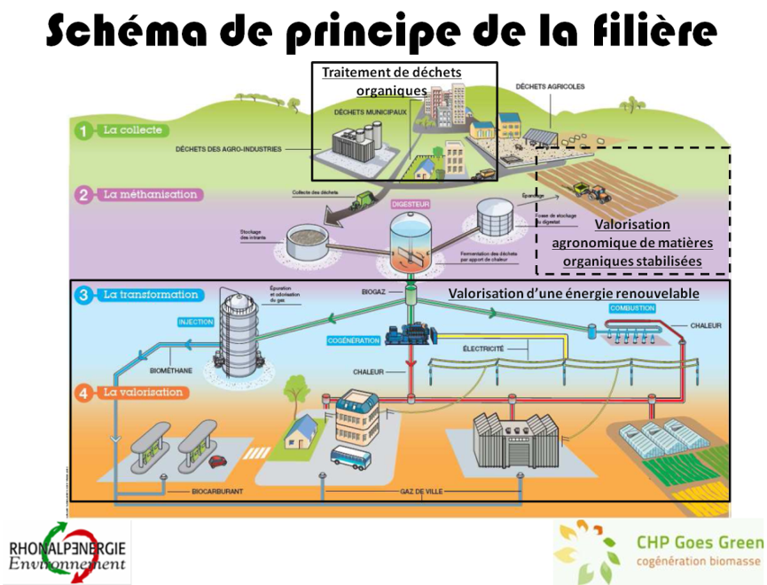
Figure 3 Schéma de principe de la filière de méthanisation (Rhônalpénergie, 2012)

RAEE participe au projet européen CHP Goes Green qui a pour objectif de faciliter l'émergence de nouveaux projets de cogénération biomasse dans les régions partenaires.
La cogénération biomasse recouvre plusieurs filières et technologies de la cogénération (à partir de bois énergie ou de résidus agricoles jusqu'à la cogénération à partir de biogaz d'unités de méthanisation). En Rhône-Alpes, RAEE a choisi de se focaliser plus particulièrement sur le développement de la cogénération à partir de biogaz.
Dans le cadre de ce Programme Européen, un site web Rhônalpin http://www.cogenerationbiomasserhonealpes.org/ a été mis en place. Ce site a pour ambition d'apporter à la filière de la méthanisation en Rhône-Alpes (Isère, Rhône, Savoie, Haute Savoie, Ain, Loire, Drôme et Ardèche), un panel d'outils et d'informations afin de participer au développement des projets de biogaz sur les territoires.
Ainsi en 2011 un état des lieux sur Rhône Alpes a été lancé et un Observatoire créé, les cartes interactives de cet observatoire sont disponibles en ligne.
L’état des lieux est le suivant :
Au niveau européen la France est le 6e producteur avec 48 unités agricoles, 64 unités STEP (10 unités valorisent le biogaz dont 2 en cogénération), 84 sites industriels, 9 unités de traitement d'ordures ménagères et environ 90 CET.
Comme précédemment cité le biogaz peut être Agricole, issu de décharge, de STEP ou de déchets ménagers. Les filières STEP et agricole sont en croissance sur la Région.
La relance de la thématique a été effective notamment en 2006 en France grâce à l'arrêté du 10 juillet 2006 fixant les conditions de rachat de l’électricité produite par combustion du biogaz et réévaluées en 2011.
RAEE contribue au développement de ces techniques en accompagnant les projets par une aide sur les études de faisabilité, en organisant des séminaires et des visites d'installations.
En effet monté un projet peut prendre de 3 à 4 ans.
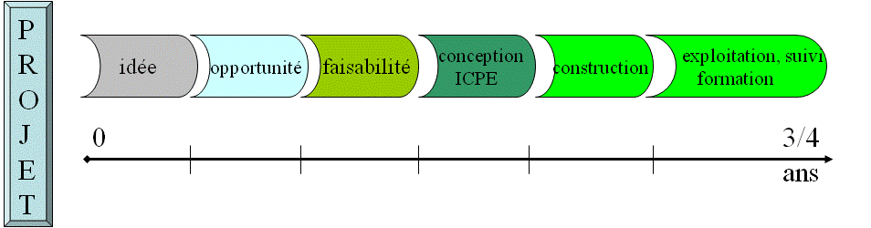
Figure 4 Montage d'un projet de méthanisation (Rhonalpénergie, 2012)
La partie financière et juridique de ces projets reste conséquente et l'émergence de projets de méthanisation restent tributaires des aides de l'Etat. 50 projets sur la région sont actuellement en cours.
La valorisation du biogaz de STEP et son utilisation doivent être analysées spécifiquement pour chaque STEP en fonction des caractéristiques locales et doit être «économiquement viable». D’où la nécessité d'avoir une forte réflexion sur la valorisation (valoriser la chaleur en été est plus difficile …), la maintenance des équipements.
L’ensemble de la présentation de Rhônalpénergie est consultable au sein du compte-rendu du séminaire du 26 avril 2012. LIEN
(Source : Rhônalpénergie, 2012)
 Franck Lavigne- Ecothane présente les aspects techniques de la méthanisation, c’est à dire la chaine d'équipements présents sur une STEP pour le traitement du Biogaz
- Echangeur de chaleur,
- Digesteur (s),
- Traitement de H2S (charbon actif/ bactérien / mixte),
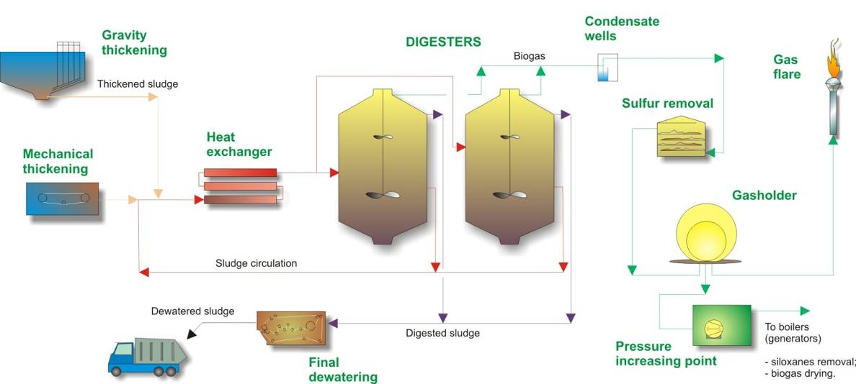
- Gazomètre
- Torchère

Figure 5 Chaine d'équipements pour le traitement du biogaz (Franck Lavigne, Ecotane, 2012)

Depuis les années 80, concernant la conception de ces éléments, de véritables innovations ont eu lieu, notamment :
- sur les torchères organe initialement uniquement de sécurité mais qui développent maintenant des fonctions réduisant les gaz à effet de serre
- sur le type de Gazomètre, sa structure (métal/ tissus) et le génie civil qu'il nécessite.

Concernant la gestion et l'entretien de ces équipements, Franck Lavigne insiste sur l'importance d'une bonne connaissance du système et des équipements utilisés.

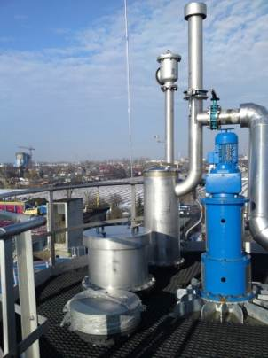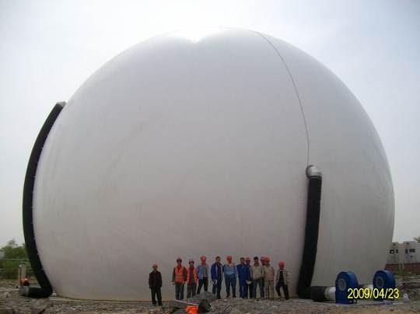
Figure 6 Equipements pour le traitement du biogaz (Franck Lavigne, Ecotane)

Pour aller plus loin :
- Rhônalpénergie-Environnement : http://www.raee.org/ et http://www.cogenerationbiomasserhonealpes.org/
- SuisseEnergie pour les infrastructures : "Le biogaz de STEP : Une énergie de grande classe" LIEN
- 3e Journées de l'Eau de l'Assemblée des Pays de Savoie organisée par le GRAIE "Eau -Énergie et Gestion durable des services : les ressources de l'eau" 17 mai 2011, Megève (74) et 18 mai 2011, Bassens (73) - 162p - LIEN

Contacts
Collectivités du groupe de travail citées au sein de ce document :
Annecy – STEP Siloé
Annemasse agglo –STEP Ocybèle
Grand Lyon – Aqualyon et Pierre Bénite
SIVO – STEP du Pertuiset
Val Cenis – STEP de Val Cenis

Pour monter un projet de production énergétique par méthanisation :
Rhône-Alpes Energie - http://www.raee.org/
Lionel Tricot (conseiller à Rhône-Alpes Energie) - lionel.tricot@raee.org

Le Graie- Groupe de Recherche Rhône Alpes sur les Infrastructures et l'Eau
http://www.graie.org/
laetitia.bacot@graie.org et vivien.lecomte@graie.org

Rhônalpénergie-Environnement, l'agence de l'énergie et de l'environnement en Rhône-Alpes Créée en 1978 sous forme associative, Rhônalpénergie-Environnement conseille les collectivités territoriales et les entreprises du tertiaire public en matière d'économie d'énergie, de promotion des énergies renouvelables, de protection de l'environnement et mise en pratique du développement durable. Ses objectifs sont d'informer, conseiller et accompagner ( développement, soutien et analyse d'exploitation).

